# ИССЛЕДОВАНИЕ КОНКУРЕНЦИИ В СЕТЯХ

## Н. В. Плаксина

Петрозаводский государственный университет

Петрозаводск

plaksina_nv@mail.ru

В настоящее время весьма актуально развитие конкуренции в сфере услуг. Это положительно сказывается на качестве предлагаемых услуг. У клиентов появляется возможность выбора.

В данной работе уделяется внимание проблеме конкуренции сервисов в некоторой сети. Конкуренция среди сервисов, предлагающих свои услуги, является предметом исследованием ряда работ. Типичная модель, описывающая такую ситуацию, состоит из двух этапов. Сначала для любого множества цен, установленных провайдерами, пользователи выбирают сервисы согласно равновесной стратегии. Учитывая эту информацию, провайдеры назначают цены, и равновесие вновь достигается.

Целью данной работы является исследование, связанное с возможностью появления конкурирующего провайдера в «системе очередей с дополнительной услугой».

В качестве примера к задаче можно рассмотреть парковочный сервис. Когда пользователь прибывает в систему, чтобы получить сервис, ему необходимо припарковаться на то время, пока он будет пребывать в системе. Затем он выбирает сервис и встает в очередь (рис. 1).

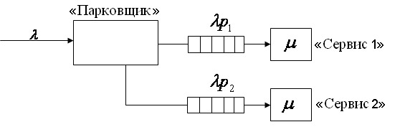

Рис. 1. Схема поступления пользователей в систему

На схеме – вероятность того, что пользователь решит воспользоваться услугами первого сервиса,  – второго, . Если ожидаемый доход пользователя больше нуля, провайдеры увеличивают цены (чтобы при этом количество пользователей не сократилось) до тех пор, пока этот доход не станет равным нулю. Пользователи идентичны во всем, отлично только их время прибытия. Интенсивность входного потока пользователей – .

Для модели с фиксированными  доказано, что на стоимость услуг значительно влияет интенсивность обработки заявок, и чем выше это значение, тем стоимость услуг у сервисов выше, и наоборот. Соответственно, и доход сервисов может возрасти, если количество пользователей не сократится. Причем в зависимости от величины  прибыль сервиса *i* может быть как больше, так и меньше, чем в условиях монополии [2]. Однако в таком случае очередь из пользователей возрастает, увеличивается время обслуживания и нагрузка на сервер. Доходы парковщика не уменьшатся, а стоимость его услуг может даже сократиться, в зависимости от количества пользователей. Таким образом, значение  влияет только на конечную прибыль сервисов; чем выше это значение, тем выше доход сервисов [1].

Для модели с «гибким»  в случае, когда , получено доказательство, которое подтвердило что провайдеры действительно могут конкурировать за назначение цен так, чтобы их прибыль не сократилась и пользователи не покидали систему.

Данное исследование может быть актуально при моделировании новых сервисов в различных сетях.

**Библиографический список**

1. Плаксина Н. В. Равновесные цены для провайдеров в системе с очередями // Ученые записки Петрозаводского государственного университета. 2011. ¹ 4 (117) . С. 92–94.
2. Veltman A., Hassin R. Equilibrium in Queueing Systems with Complementary Products // Queueing Systems, Netherlands: Springer Science + Business Media, 2005. P. 325–342.